Comment regarder les VIDEOS des cours

Les personnes inscrites à un cours, si elles ne peuvent / ou ne sont pas autorisées à le suivre sur place, peuvent le suivre facilement en ligne

- Rendez-vous sur le site de la DRI de l’université Paris Nanterre

http://dri.parisnanterre.fr/

- Sélectionnez les outils collaboratifs

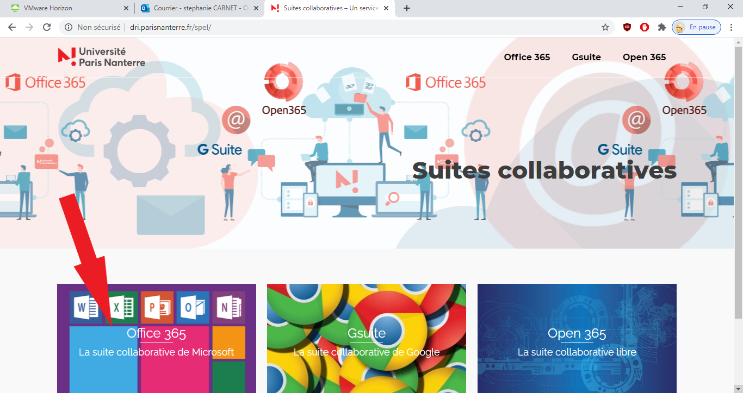

- Ouvrez ensuite la suite collaborative de Microsoft office 365

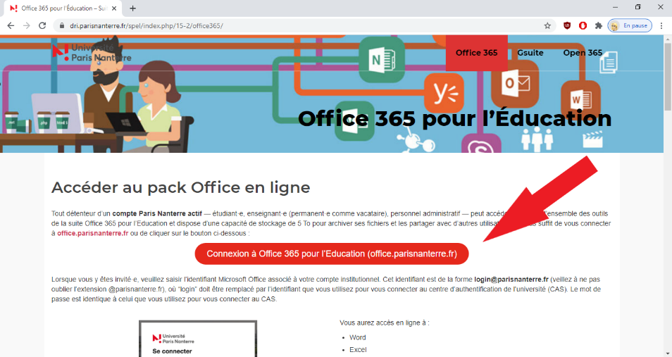

- Vous allez devoir vous connecter avec vos identifiants (qui sont votre numéro étudiant, suivi de @parisnanterre.fr)

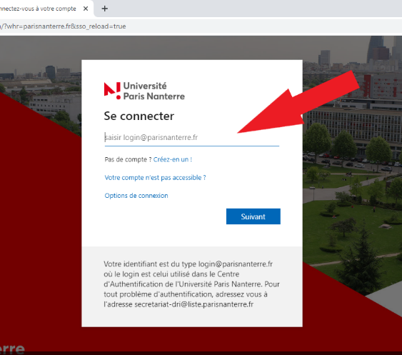

- Une fois office 365 ouvert, sélectionnez l’application STREAM
bandeau horizontal ou vertical
(Si vous ne la trouvez pas, cliquez sur les petits carrés qui ouvrent toutes les autres applications)
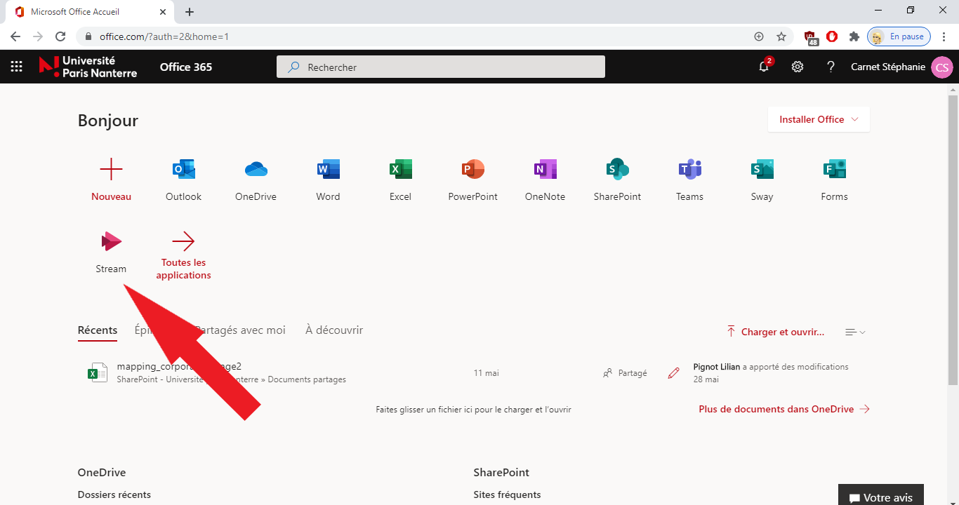
- Dans « Mon contenu », sélectionnez Groupes
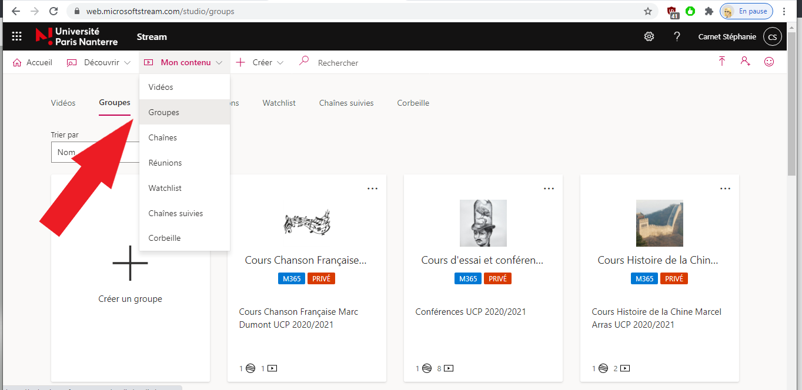

- Sélectionnez le groupe du cours qui vous intéresse
(vous ne pourrez pas ouvrir un groupe si vous n’êtes pas inscrit à ce cours)

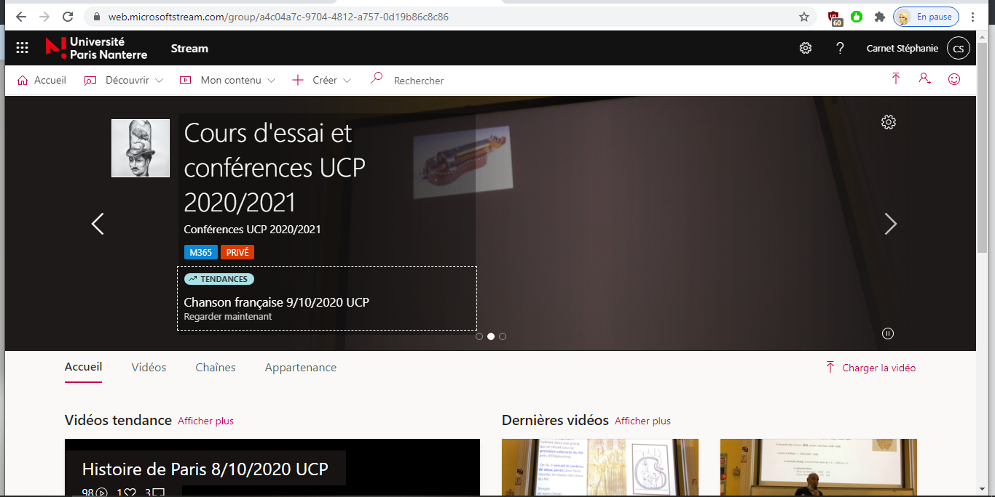

- Pour voir toutes les vidéos, cliquez sur « Afficher plus »

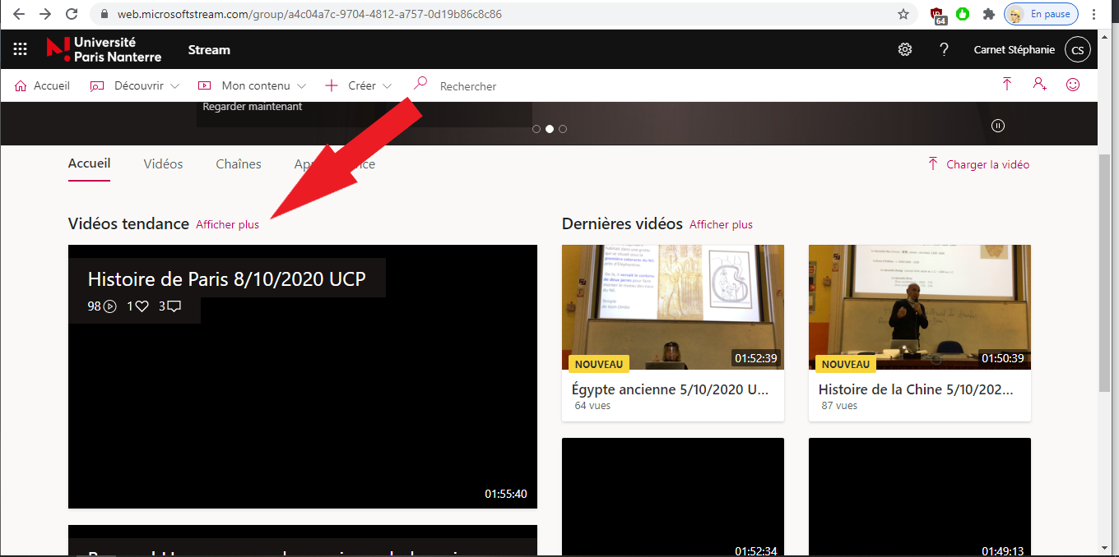

- Vous pouvez ensuite ouvrir toutes les vidéos qui vous intéressent

